

Tisková zpráva Kladno, 16. července 2015

DACHSER získal ocenění za nejvyšší spolehlivost

Lufthansa Cargo vyznamenala obchodní oblast DACHSER Air & Sea Logistics oceněním Lufthansa Cargo Quality Award Europe & Africa 2014. Ocenění bylo uděleno za vynikající kvalitu tohoto logistického providera v regionech Evropa a Afrika a je synonymem pro nejvyšší spolehlivost, a to v rámci celého konkurenčního prostředí v logistice.

Významným kritériem pro udělení ceny je pro Lufthansa Cargo „flown as planned performance“ (letecká zásilka přepravená v plánovaném čase). K tomu patří zejména kvalita zadávání zakázek, minimální No-Show-Cargo a indikátor plnění zásad Cargo 2000 RCS (zásilka převzatá od speditéra plně připravená k přepravě). Tato kritéria měřila Lufthansa Cargo na měsíční bázi a na základě nich vyznamenala jen tři obchodní partnery s nejlepším výkonem. V kategorii spedice a poskytovatelé logistických služeb, kteří pro Lufthansa Cargo realizují v regionu Evropa/Afrika měsíčně minimálně 200 leteckých zakázek, se DACHSER Air & Sea Logistics umístil na prvním místě.

„Kvalita je u nás v DACHSERU tou základní hodnotou našeho podnikání,“ říká Jan Polter, obchodní a marketingový ředitel DACHSER Czech Republic a. s., a dodává: „Ocenění Lufthansa Cargo ukazuje, že se naše úsilí vyplatilo.“
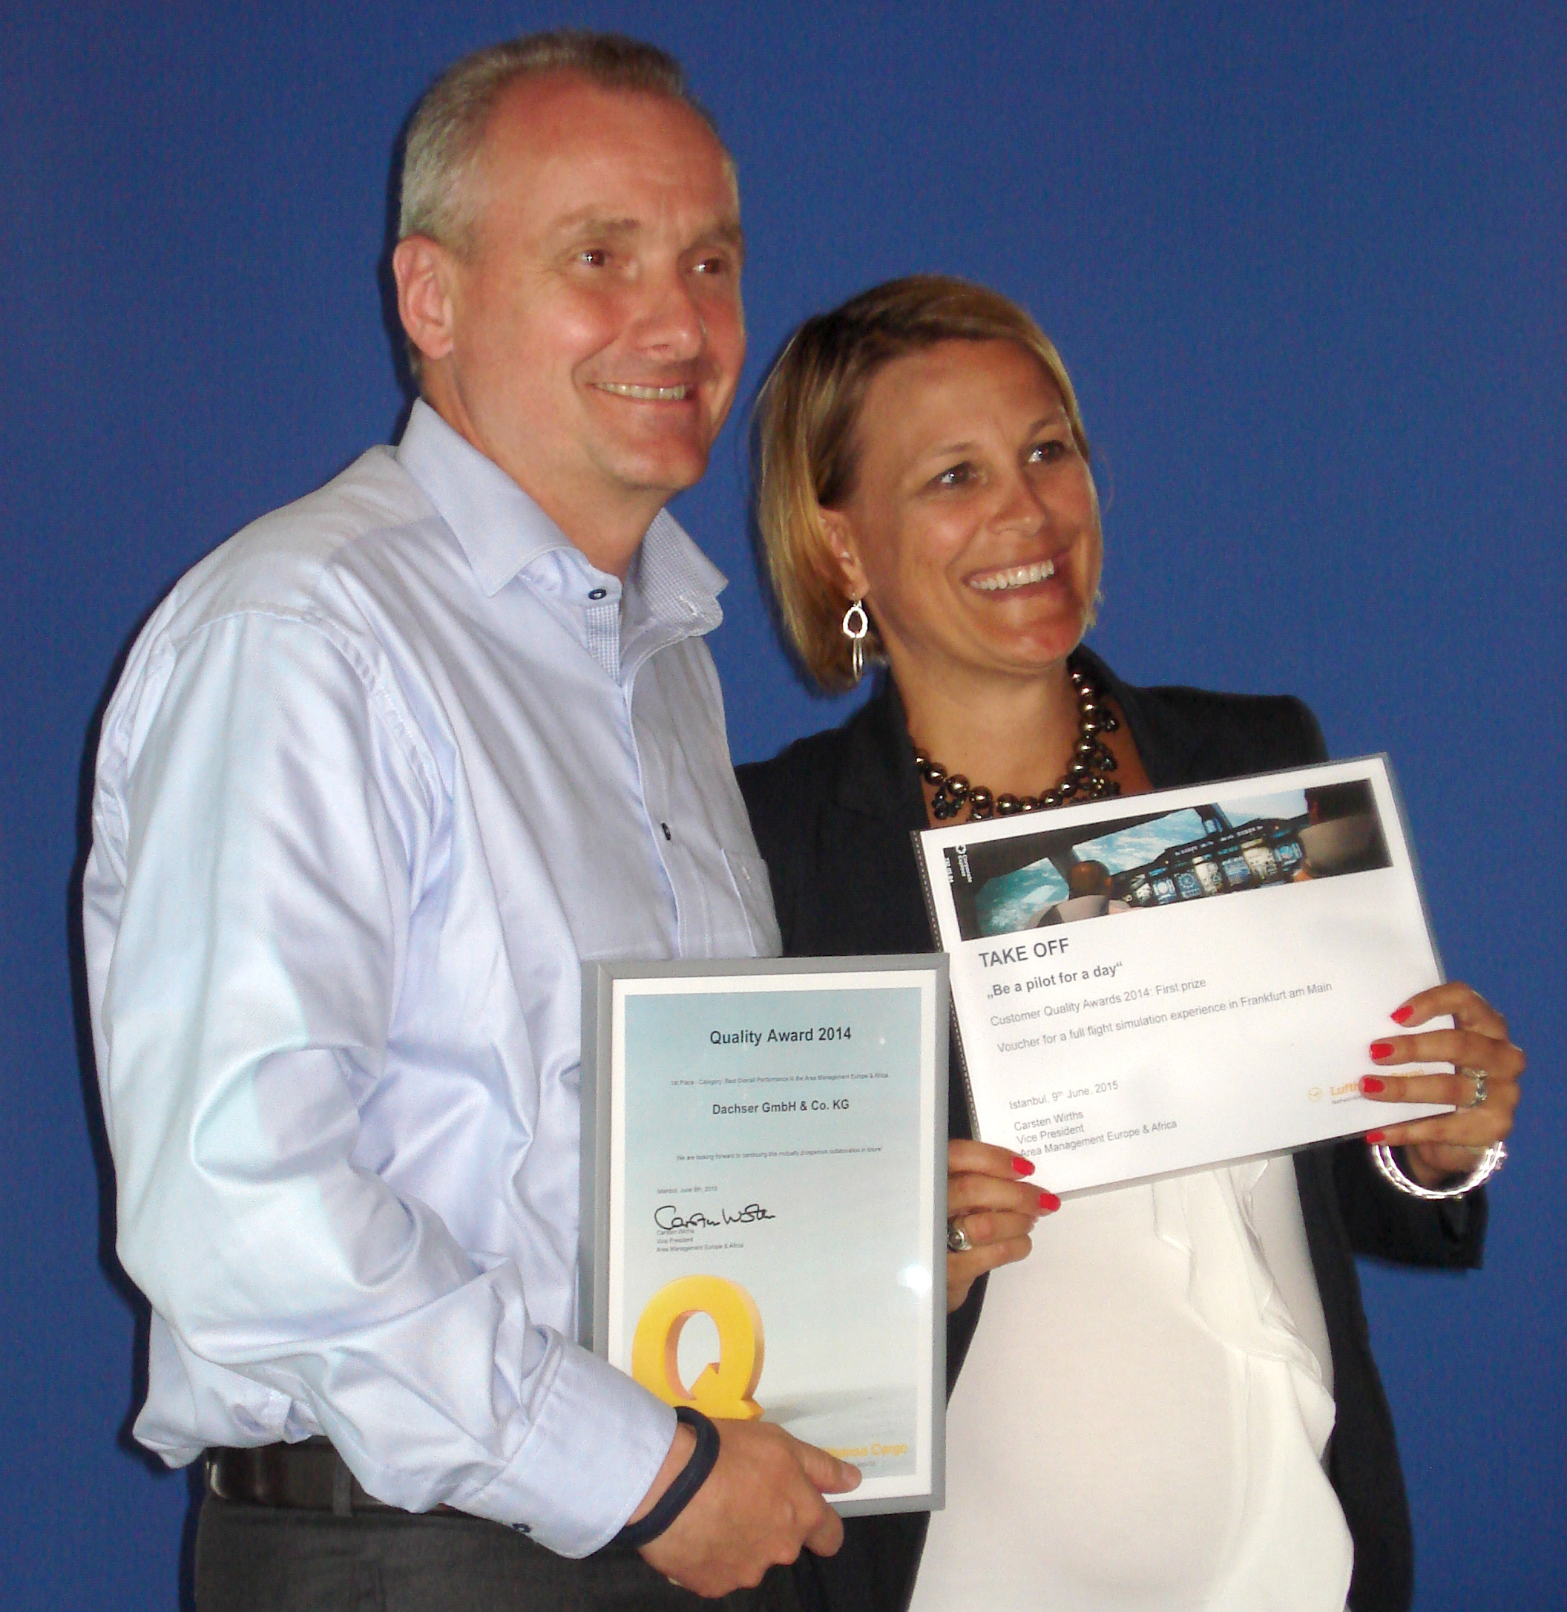
Thomas Krüger přijal ocenění za celý tým divize na akci Lufthansa Cargo Forum Europe & Africa 2014.

Základní informace o společnosti DACHSER v České republice
DACHSER působí na trhu logistiky a zasilatelství již od roku 1992, kdy byla založena společnost E.S.T. a.s., poskytující služby v oblasti mezinárodní a vnitrostátní kamionové spedice, skladování a celních služeb. Portfolio společnosti bylo postupně rozšířeno i o služby v oblasti letecké a námořní dopravy. V roce 2004 se E.S.T. stala exkluzivním partnerem společnosti DACHSER pro Českou republiku, v roce 2006 uzavřela smlouvu o joint venture s mezinárodním poskytovatelem logistických služeb DACHSER a začala vystupovat pod jménem DACHSER E.S.T. a.s. Proces integrace byl završen rozhodnutím o přejmenování společnosti na DACHSER Czech Republic a.s. s účinností od 1. 1. 2010.
DACHSER disponuje téměř 48 000 m² distribučních a překládkových skladových ploch po celé republice. Ve svých osmi pobočkách (v Kladně, Ostravě, Brně, Břeclavi, Českých Budějovicích, Hradci Králové, Praze a na pobočce DACHSER Cargoplus) v současné době zaměstnává přes 450 lidí.

Základní informace o skupině DACHSER
Rodinná společnost DACHSER se sídlem v německém Kemptenu je předním poskytovatelem logistických služeb v Evropě. Dachser poskytuje komplexní přepravní logistiku, skladování a individuální zákaznické služby ve třech obchodních oblastech: DACHSER European Logistics, DACHSER Food Logistics a DACHSER Air & Sea Logistics. Nabídku doplňují další služby jako kontraktní logistika, konzultace a poradenství a specifická řešení přizpůsobená na míru jednotlivým odvětvím. Díky komplexní dopravní síti jak v Evropě, tak i v zámoří a informačním technologiím, které jsou plně integrovány do všech systémů, poskytuje DACHSER inteligentní logistická řešení po celém světě. V současnosti zaměstnává 25 000 lidí ve 437 pobočkách po celém světě. Za rok 2014 zrealizoval přepravu 73,7 milionů zásilek. Celkový obrat koncernu DACHSER v roce 2014 činil 5,3 miliard eur. Pro více informací navštivte www.dachser.cz.

Pro více informací prosím kontaktujte:
DACHSER Czech Republic a.s.
Ing. Jan Polter, MBA
Obchodní a marketingový ředitel
tel.: +420 312 291 842
e-mail: jan.polter@dachser.com
www.dachser.cz

DACHSER Czech Republic a.s.
Ing. Tereza Valentová
Marketing & PR
tel.: +420 312 291 880
e-mail: tereza.valentova@dachser.com
www.dachser.cz

Crest Communications a.s.
Andrea Pitronová
Account Manager
tel.: +420 222 927 111
e-mail: andrea.pitronova@crestcom.cz
www.crestcom.cz

